鲁迅美术学院成人学位外语缴费流程
考生网上确认成功后，2月6日9:00-16:00，进行考试缴费

在线缴费平台操作流程图
操作流程
说明：1用支付宝扫描二维码登录生活号；
缴费成功
支付相关费用
选择日常账单
点击“银校通”登录缴费平台
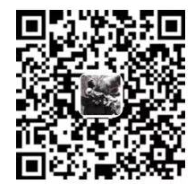
登录支付宝，搜索鲁迅美术学院生活号

2、选择“银校通”登陆缴费平台；左上角选择研究生学院，点击“日常账单”输入本人身份证号查询费用(学号不输入)；
左上角选择研究生院
3、核对个人信息及缴费信息；
4、使用支付宝支付（注：可以使用任意储蓄卡绑定支付，不支持信用卡）；
输入姓身份证号，学号不输入

备注：
1、此次缴费不需要支付任何手续费；
2、如有缴费信息请继续操作，如没有信息可能是未到缴费时间。

